МАТЕМАТИКА 4 класс
1 вариант

- Петя прочитал на ценнике стоимость новой модели ноутбука
«Сто восемьдесят четыре тысячи двести три тенге». Какое число было написано на ценнике?
А) 184 23 В) 184 203 С) 184 230

2. Школьникам на уроке труда необходимо расчитать сколько ножек необходимо изготовить для 6 табуреток . Каким способом они это сделают?
А) 6*4
В) 6-4
С) 6+4

3. Спортсмен поднял штангу весов в 65 ……
А) тонн
В) центнеров
С) килограммов

4. Спортивный зал имеет длину 80 м, а ширину 60 м. Во время разминки на уроке физкультуры дети пробежали по периметру зала два круга. Сколько метров пробежали дети?
А) 560 м
В) 280 м
С) 4800 м

5. На выполнение домашнего задания Сережа тратит 100 мин. В какое время он завершит выполнение домашней работы, если приступил
в 15 ч 30 мин?
А) 16 ч 10 мин В) 16 ч 70 мин С) 17 ч 10 мин
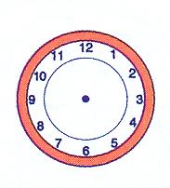
6. Рабочий день мамы заканчивается в шесть часов вечера. Путь домой занимает 15 минут.
В какое время мама войдет в свою квартиру? Изобразите это время на циферблате.

7. Ирина приступила к заполнению таблицы и испытала затруднения. Помоги ей завершить задание, используя данные числа.
404, 72, 1235, 56928, 601, 25

8. Арсен опросил учащихся своей школы и узнал, какими видами спорта они увлекаются. Результаты опроса он отразил в диаграмме. Рассмотри её и определи, сколько учащихся увлекаются футболом.

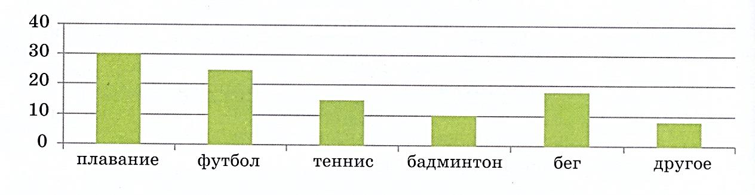
А) 25 В) 20 С) 30

9. Алия решила приготовить салат для шести человек. Рецепт расчитан на порцию для четырех человек. Помоги Алие определить, сколько продуктов ей понадобится. Заполни таблицу.

10. Какой предмет не имеет прямых углов?
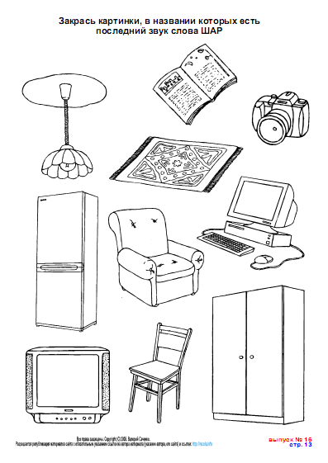

11. Сегодня 5 июня начался мой двухнедельный отдых в оздоровительном лагере. Какого числа он закончится?
А) 25 июня В) 19 июня С) 18 июня

12. Определи, сколько кнопок понадобится пришить швее к куртке длиной 90 см, располагая их каждые 10 см.
А) 10 В) 8 С) 9

13. Дочь помогает маме стряпать пельмени. За одну минуту мама лепит 10 пельменей, а дочь 5. Сколько времени им понадобиться, чтобы вдвоём налепить для гостей 300 пельменей?
А) 30 мин В) 10 мин С) 20 мин

14. В детской комнате устанавливали книжные полки. В семье у ребят 80 книг. Сколько полок необходимо установить, чтобы разместить все книги, при условии, что на каждую полку поместится по 15 книг?
А) 6 В) 5 С) 7

15. На экране банкомата значится имеющаяся на счету сумма денег 6513 тг. Какое самое большое круглое число надо ввести в строку банкомата, чтобы снять всю указанную сумму, учитывая то, что стоимость операции составляет 30 тг?
А) 6500 В) 6400 с) 6300

16. Разрезая на дне рождения праздничный торт, ты сделал
4 надреза по диаметру (смотри схему). Сколько человек пришли в гости, при условии каждый из них съел 1 кусочек торта ?
А) 8 В) 4 С) 6

17. Наручные часы в магазине стоили 1400 тенге. На распродаже мама приобрела их со скидкой, равной ¼ от старой цены. Сколько заплатила мама за часы с учетом скидки?
А) 350 тг В) 1750 тг С) 1050 тг

18. Школьный автобус преодолевал путь в 4000 м за 10 мин. В связи с ремонтом дороги путь увеличился на 800 м. Как водителю необходимо изменить скорость автобуса, чтобы не нарушить график движения?
А) уменьшить на 8 м/мин
В) увеличить на 8 м/мин
С) уменьшить на 4 м/мин

19. Кирилл поинтересовался у друзей, какие книги они любят читать. Выяснилось следующее
Фантастика – 6 человек
Стихи – 3 человека
Сказки – 4 человека
Путешествия – 5 человек

Изобрази эти данные в столбчатой диаграмме.

20. Тамара и Индира покупали школьные принадлежности. Стоимость их покупок составила 689 тенге. Продавец дал им сдачу 11 тенге. Какими купюрами расплатились девочки за покупки?
А) 500 тг + 200 тг В) 1000 тг С) 500 тг + 100 тг + 100 тг

2 вариант

1. Катя продиктовала Лене номер своего мобильного телефона «Восемь, семьсот пять, шестьсот двадцать один, триста шесть». Укажите номер телефона, записанный Леной.
А) 8 705 621 306 В) 8 750 621 360 С) 8 705 621 36

2. Врач прописал Асхату принимать лекарство от кашля по одной таблетке
3 раза в день в течении 7 дней. Сколько упаковок лекарства он должен купить в аптеке, если в одной упаковке 10 таблеток?
А) 2 В) 3 С) 4

3. Один любопытный мальчик поставил на сухую скатерть данные предметы.

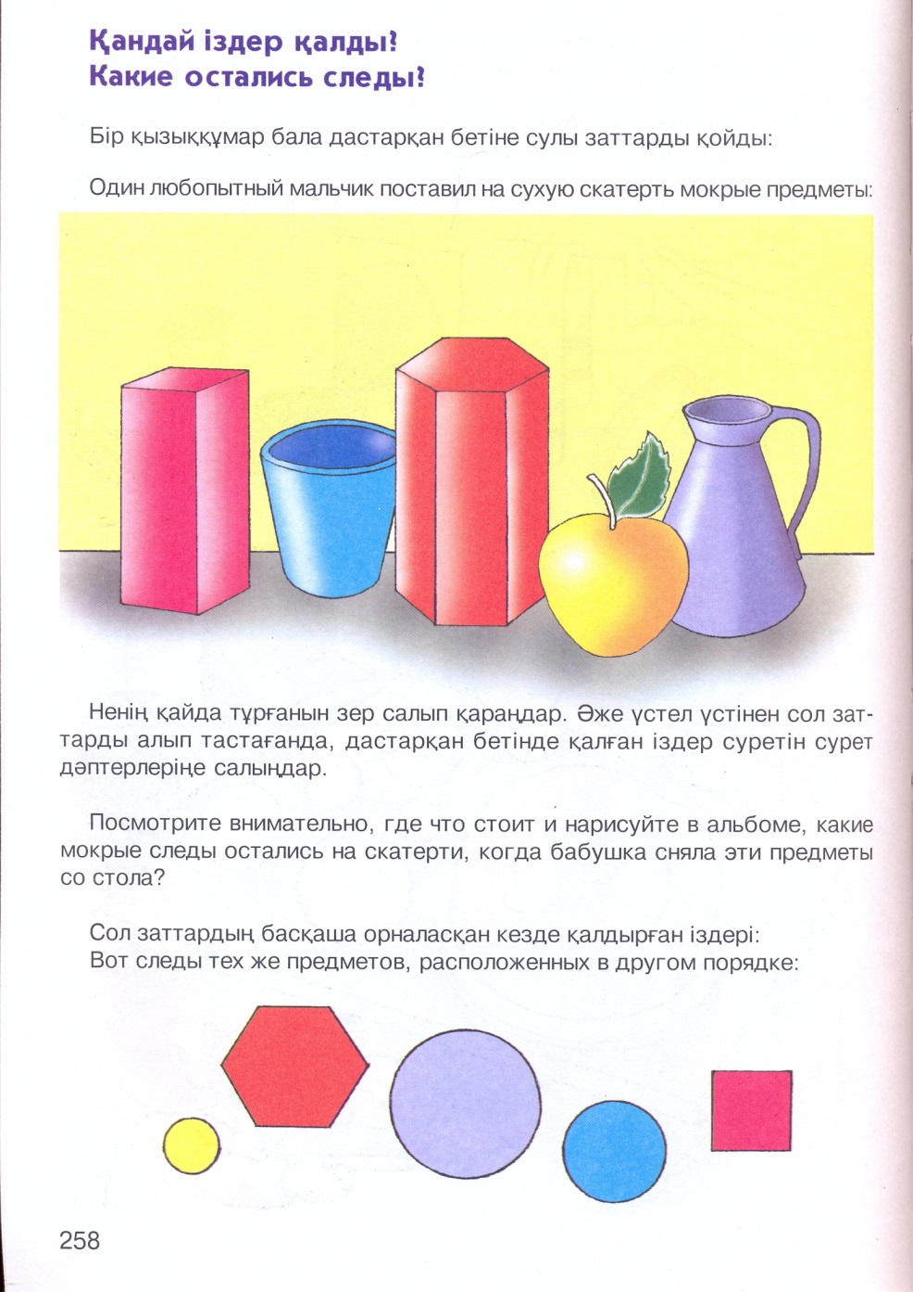
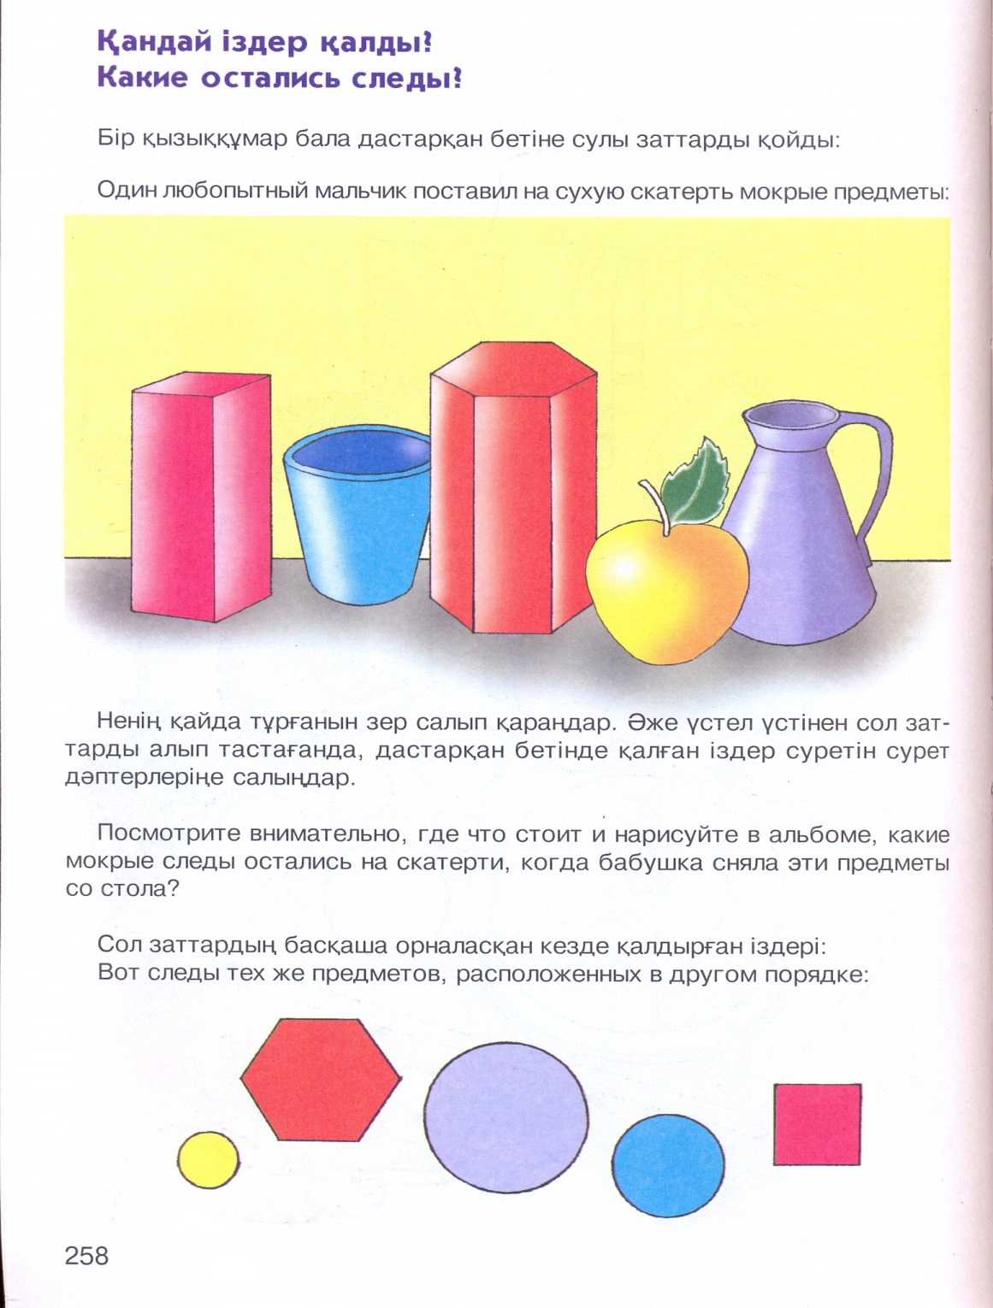

Какой из них оставил на скатерти этот след?
Обведи нужную букву.
4. Расстояние от дома Андрея до школы 400 м. Какой путь преодолевает мальчик каждый день, если после занятий он ежедневно посещает спортивные секции, но на обед ходит домой?
А) 1600 м В) 800 м С) 1200 м

5. Сеанс просмотра фильма в кинотеатре начинается в 14 ч 40 мин и длится 80 минут. В какое время фильм закончится?
А) 16 ч 10 мин В) 16ч 20 мин С) 16 ч 00 мин
6. Руслану необходимо встретить друга, который приезжает в гости. Поезд прибывает
в 17. 00. Часов. Путь из дома до железнодорожного вокзала составляет 25 минут. Во сколько Руслан должен выйти из дома, чтобы не опоздать к прибытию поезда? Отметь стрелками на циферблате.

7. Учащимся необходимо разместить выражения в таблице
356=462 289˂ 451 473=473 121˃654

8. Валентин провел опрос среди учащихся своей школы и узнал, как они проводят свой досуг. Результаты опроса он отразил в диаграмме. Рассмотри её и определи, сколько учащихся в свободное время занимаются спортом.

А) 16 В) 21 С) 30

9. Расчитай стоимость покупки. Заполни таблицу.

500 г
300 тг
1 кг

1 кг 500 г

10. Бабушка сварила 18 литров варенья. Какое действие нужно выполнить, чтобы узнать сколько двухлитровых банок ей понадобиться, чтобы его разлить?
А) 18:2
В) 18*2
С) 18-2

11. Сегодня, 22 марта, мне исполнилось 12 лет. Моя подруга старше меня ровно на 3 недели. Какого числа день рождения у моей подруги?
А) 1 марта В) 2 марта С) 29 февраля

12. Перед соревнованиями на лыжной дистанции длиной 1 км, начиная от старта и заканчивая финишем, устанавливались флажки на расстоянии 100 м друг от друга. Сколько флажков было установлено?
А) 10 В) 11 С) 9

13. Анар и Жанар после приема гостей помогают маме вымыть посуду. За одну минуту Анар моет 4 тарелки, а Жанар – 3. За какое время девочки вымоют 21 тарелку, если будут делать это одновременно?
А) 5 мин В) 4 мин С) 3 мин

14. Папе необходимо оплатить услуги кабельного телевидения в размере 4125 тенге. Какую минимальную сумму необходимо внести в платежный терминал, учитывая то, что терминал сдачи не выдает? Стоимость операции составляет 70 тенге.
А) 4200 В) 4300 С) 4100
15. Сколько необходимо сделать разрезов, чтобы разделить яблоко на 4 равные части?
А) 4 В) 2 С) 3
16. Роликовые коньки в магазине стоили 4500 тенге. Костя на распродаже приобрел их со скидкой, равной 1/3 от старой цены. Сколько денег сэкономил Костя на покупке?
А) 3000 тенге В) 500 тенге С) 1500 тенге

17. Туристическая группа ежедневно преодолевала маршрут в 20 км за 5 часов. Сегодня в связи с погодными условиями путники вышли позже обычного на 1 час. Как туристам необходимо изменить скорость движения, чтобы преодолеть это же расстояние и вернуться в лагерь в обычное время?
А) увеличить на 1 км/ч
В) уменьшить на 1 км/ч
С) увеличить на 2 км/ч

18. В коробке лежат 6 кубиков только двух цветов: красного и синего поровну. Вика взяла 4 кубика. Какого цвета не могут быть эти кубики?
А) 2 красных + 2 синих
В) 3 синих + 1 красный
С) все красные

19. Айбек поинтересовался у своих друзей, какие достопримечательные места Казахстана они хотели бы посетить на каникулах. Выяснилось следующее:
Байтерек - 8
Медео- 4
Боровое - 6
Музей «Атамекен» - 7

Изобрази эти данные в столбчатой диаграмме.

20. Продавец должен дать сдачу покупателю 235 тенге. Какими монетами он может это сделать?
А) 100+100+30+5
В) 200+20+10+5
С) 100+100+20+10+5

Ключ ответов

6
7

Нечетные
Двузначные
72
25
Трехзначные
404
601
Многозначные
56928
1235

7
8 | А | 8 | В
9 | 3 шт., 150 г | 9 | 600 тг, 900 тг
10 | В | 10 | А
11 | С | 11 | А
12 | А | 12 | В
13 | С | 13 | С
14 | А | 14 | А
15 | В | 15 | В
16 | А | 16 | С
17 | С | 17 | А
18 | В | 18 | С
19 | 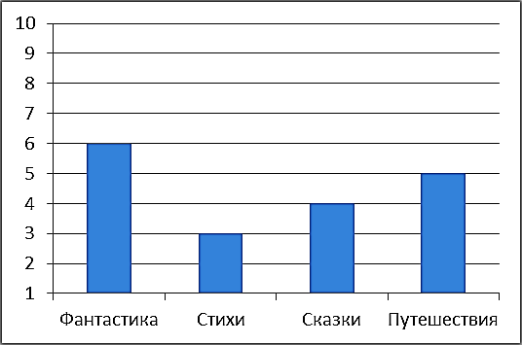 | 19 | 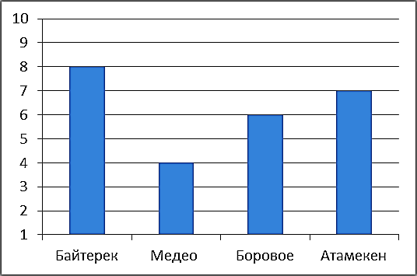
20 | А | 20 | С
Максимальное количество баллов: 20

